Documento de Requisitos
Apocrypha
Versão 1.0 – fevereiro de 2023
Ficha Técnica
Equipe Responsável pela Elaboração
Diego Sousa Marques Front-end
Ricardo Augusto Santos Back-end
Thiago Henrique dos Reis Magalhães Front-end
Público Alvo
Este manual destina-se a Biblioteca Municipal de Brasiléia
Sumário
Visão geral deste documento 1
Glossário, Siglas e Acrogramas 1
Definições e Atributos de Requisitos 2
• Identificação dos Requisitos 2
• Prioridades dos Requisitos 2
Formulários coletados 2
Abrangência e sistemas relacionados 1
Relação de usuários do sistema 1
Foram identificados cinco usuários do sistema XXX denominados de GardenAdmin, Caixa, Investidor, Cliente Pessoa Física e Cliente Pessoa Jurídica, abaixo detalhados. 1
Diagrama de Caso de Uso – Visáo do Usuário 2
• Visão do GardenAdmin 2
• Visão do Vendedor 2
Requisitos do Estoque <Nome de subseção para agrupar requisitos correlacionados> 1
[RF001] <Nome do requisito/caso de uso> 1
[RF002] <Nome de outro caso de uso> 2
Usabilidade 1
[NF001] <Nome do requisito> 1
[NF…] <Nome do requisito> 1
Confiabilidade 1
[NF005] <Nome do requisito> 1
Desempenho 2
[NF…] <Nome do requisito> 2
Segurança 2
[NF…] <Nome do requisito> 2
Distribuição 2
[NF…] <Nome do requisito> 2
Padrões 2
[NF…] <Nome do requisito> 2
Hardware e software 3
[NF…] <Nome do requisito> 3
MAPA DE NAVEGAÇÃO DE INTERFACES 1
I_Login <Identificador de uma interface> 2
Informações críticas da interface 2
IE_LoginUserNameLogin 2
Informações críticas da interface 2
IE_LoginUserNameLogin<Identificador de outra interface> 2

Introdução
<Este espaço deve ser usado para descrever os objetivos deste documento e o público ao qual ele se destina. Complete e/ou adapte o texto abaixo para fornecer essas informações.>
Este documento especifica o sistema Apocrypha, fornecendo aos desenvolvedores as informações necessárias para o projeto e implementação, assim como para a realização dos testes e homologação do sistema.

Visão geral deste documento
<Esta seção fornece uma breve descrição de como o resto deste documento está organizado. Complete e/ou adapte o texto abaixo para fornecer essa informação.>
Esta introdução fornece as informações necessárias para fazer um bom uso deste documento, explicitando seus objetivos e as convenções que foram adotadas no texto, além de conter uma lista de referências para outros documentos relacionados. As demais seções apresentam a especificação do sistema Apocrypha e estão organizadas como descrito abaixo.
- Capítulo 2 – Descrição geral do sistema: apresenta uma visão geral do sistema, caracterizando qual é o seu escopo e descrevendo seus usuários.
- Capítulo 3 – Requisitos funcionais (casos de uso): apresenta todos os requisitos funcionais do sistema, descrevendo os fluxos de eventos, prioridades, atores, entradas e saídas de cada caso de uso a ser implementado.
- Capítulo 4 – Requisitos não funcionais: apresenta todos os requisitos não funcionais do sistema, divididos em requisitos de usabilidade, confiabilidade, desempenho, segurança, distribuição, adequação a padrões e requisitos de hardware e software.
- Capítulo 5 – Descrição da interface com o usuário: apresenta desenhos, figuras ou rascunhos de telas do sistema.
- Capítulo 6 – Dicionário de Dados: apresenta a primeira versão do dicionário de dados especificado durante a elicitação de requisitos e prototipação de interface.

Glossário, Siglas e Acrogramas
Cpf válido: é um cpf regular, o qual possui o mesmo tipo de dado e número de caracteres que o atributo cpf necessita.
Dado inconsistente: valor, inserido pelo funcionário, que não possui o conteúdo esperado para um determinado atributo.
Retorno da busca: informa se o item pesquisado (cliente, livro, funcionário ou empréstimo) existe no sistema ou não, retornando o próprio objeto caso exista, caso contrário retorna uma mensagem informando que não existe.
Situação do cadastro/alteração/exclusão: informa se a funcionalidade foi realizada com sucesso ou cancelada.

Definições e Atributos de Requisitos

Identificação dos Requisitos
RF é utilizado para identificar Requisitos Funcionais e RNF é utilizado para identificar Requisitos Não Funcionais. Ambas siglas vem acompanhada de um número que é o identificador único dos requisitos. Por exemplo, o requisito [RF016] indica um requisito funcional de número 16.

Prioridades dos Requisitos
Para estabelecer a prioridade dos requisitos foram adotadas as denominações “essencial”, “importante” e “desejável”.
- Essencial é o requisito sem o qual o sistema não entra em funcionamento. Requisitos essenciais são requisitos imprescindíveis, que têm que ser implementados impreterivelmente.
- Importante é o requisito sem o qual o sistema entra em funcionamento, mas de forma não satisfatória. Requisitos importantes devem ser implementados, mas, se não forem, o sistema poderá ser implantado e usado mesmo assim.
- Desejável é o requisito que não compromete as funcionalidades básicas do sistema, isto é, o sistema pode funcionar de forma satisfatória sem ele. Requisitos desejáveis são requisitos que podem ser deixados para versões posteriores do sistema, caso não haja tempo hábil para implementá-los na versão que está sendo especificada.

Formulários coletados
Os documentos relacionados abaixo estão a disposição no anexo deste documento. Os campos riscados de vemelho não são necessãrios. Os campos escritos a mão com caneta azul são campos que precisam ser acrescentados ao formulãrio. Os demais campos sem qualquer marcação devem fazer parte do sistema.
- Cadastro de Cliente:
- Cadastro de Produto:
- Nota Fiscal
Capítulo


Descrição geral do sistema
<Descreva aqui, em linhas gerais, os objetivos do sistema, comunicando o propósito da aplicação e a importância do projeto para todas as pessoas envolvidas.
Se for necessário apresentar detalhes mais técnicos sobre o sistema, você também pode usar esta seção para descrever em linhas gerais a arquitetura do sistema, indicando seus módulos principais, o uso (se existir) da Internet ou outra rede de comunicação, componentes on-line e off-line, e a interação (se existir) com outros sistemas. Use um diagrama se achar conveniente.>
Dado a necessidade de um sistema que auxilie na gestão de uma biblioteca, faz-se o desenvolvimento de um software capaz de administrar e realizar empréstimos de livros para os clientes cadastrados no sistema. É importante que cada funcionário da biblioteca seja capaz de atualizar, cadastrar, consultar e excluir clientes, livros e empréstimos, mas somente os funcionários considerados administradores podem efetuar o cadastro e exclusão de outros funcionários além das demais funções descritas acima. O sistema deve estar alocado em uma máquina local ao qual possibilitará a interação via browser com o usuário.

Abrangência e sistemas relacionados
<Nesta seção, descreva em linhas gerais o que o sistema irá fazer (suas principais funcionalidades) e o que ele não irá fazer (escopo negativo), deixando claro se o sistema irá interagir com outros sistemas relacionados ou se ele é independente e totalmente auto-contido.
O sistema Apocrypha é um software independente que possui as seguintes funcionalidades:
- Cadastrar/Remover/Atualizar/Buscar Funcionário;
- Cadastrar/Remover/Atualizar/Buscar Cliente;
- Cadastrar/Remover/Atualizar/Buscar Livro;
- Cadastrar/Remover/Atualizar/Buscar Empréstimo;

Além disso, o sistema em questão não irá fazer (escopo negativo) as seguintes funcionalidades:
- Emprestar livro que não está cadastrado na biblioteca;
- Emprestar livro que ainda não foi devolvido após um empréstimo;
- Emprestar livro para um cliente não cadastrado;
- Emprestar livro para um cliente que atingiu o limite máximo de empréstimos simultâneos sem realizar a devolução;
- Cadastrar mais de um cliente com mesmo id;
- Cadastrar mais de um livro com mesmo id;
- Cadastrar mais de um funcionário com mesmo id;
- Excluir livro que está emprestado;
- Excluir cliente que possui pendências (cliente que ainda não devolveu livro);
- Excluir livro/cliente/funcionário que não está cadastrado.

Funcionalidades possíveis de serem alcançadas e que não foram implementadas:
Motivo: Foi priorizado as funcionalidades essenciais para o lançamento.
- Gerar relatórios de livros cadastrados.
- Gerar relatórios de pendências.

As funcionalidades principais do sistema devem ser apenas citadas, para dar uma idéia geral ao leitor dos serviços que serão fornecidos pelo sistema. Os detalhes serão fornecidos posteriormente, na seção 3 deste documento. Funcionalidades que a princípio seriam da alçada do sistema e que não serão implementadas também devem ser listadas, registrando-se o motivo pela qual elas não serão contempladas (porque serão fornecidas por outros sistemas relacionados, por exemplo, ou porque serão implementadas apenas em projetos futuros).
Se o sistema for independente e totalmente auto-contido diga isso explicitamente, caso contrário, liste e descreva brevemente os outros sistemas com os quais este sistema deve interagir, explicando, de maneira geral, quais os papéis de cada um e o meio de comunicação entre eles.>

Relação de usuários do sistema

Foram identificados dois usuários do sistema Apocrypha denominados de FuncionárioAdmin e Funcionário abaixo detalhados.
- FuncionárioAdmin
O FuncionárioAdmin é o funcionário responsável pela administração do sistema e possui a responsabilidade de executar as tarefas de cadastrar/atualizar/consultar/excluir funcionários. Somado a isso, também será possível realizar cadastro/atualização/consulta/exclusão de livros, clientes e empréstimos.

- Funcionário
O funcionário é responsável pela interação com o cliente que deseja realizar o empréstimo de um livro na biblioteca e possui a responsabilidade de executar as tarefas de cadastrar/atualizar/consultar/excluir livros, clientes e empréstimos.

Diagrama de Caso de Uso – Visão do Usuário

Visão do Funcionário
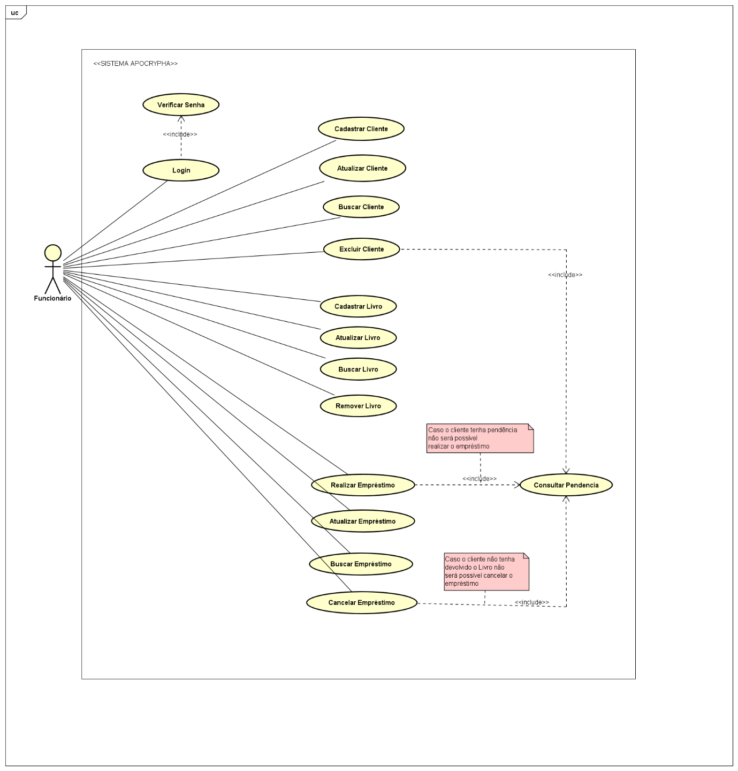

Visão do FuncionárioAdmin

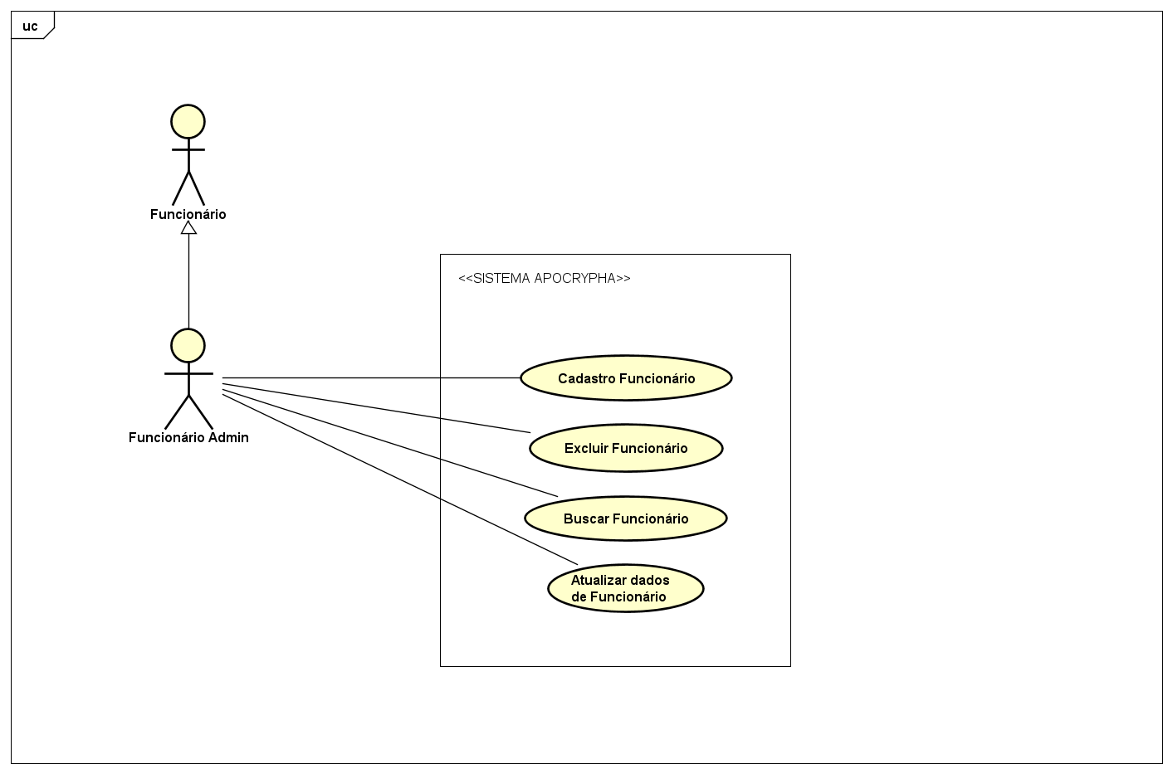
Capítulo

Requisitos funcionais (casos de uso)
<Nesta seção, apresente todos os requisitos funcionais, ou casos de uso, do sistema. Em sistemas grandes é comum haver muitos casos de uso e, para facilitar a visualização deste documento, você pode agrupá-los em subseções de casos de uso correlacionados. Os nomes das subseções devem ser únicos e pequenos (3 palavras no máximo) e podem ser formados por palavras, números e/ou abreviações.
Cada um dos casos de uso deve ser descrito em um bloco específico, seguindo o modelo descrito abaixo. O identificador do bloco deve conter o número do caso de uso (por exemplo, [RF001]) e o seu nome. Se os casos de uso forem agrupados em subseções específicas, a numeração deles deve ser reiniciada a cada subseção (dentro de uma mesma subseção, todo caso de uso deve ter um número de identificação único).
Quando a primeira versão deste documento for disponibilizada para a equipe de desenvolvimento, os nomes das subseções e os números dos casos de uso não devem ser modificados ou reaproveitados, para não invalidar referências externas feitas a eles.>

Requisitos do Administrador
<Utilize este espaço para descrever características comuns dos casos de uso desta seção, explicitando o motivo do seu agrupamento em uma seção única.
Se todos os casos de uso desta seção estiverem relacionados com o mesmo ator você pode informar isso aqui, especificando qual é o ator em questão, e eliminar o campo “Ator:” das descrições dos casos de uso feitas nos blocos a seguir.>
[RF001] <Cadastrar Funcionário>
RF 001 | Realizar cadastro de funcionários
Prioridade: | ( x ) Essencial ( ) Importante ( ) Desejável
Resumo: | Um administrador que esteja utilizando o software deve ser capaz de realizar o cadastro de funcionários.
Pré-condição: | O Administrador deve estar logado no sistema para executar tal ação e estar na tela de “Cadastro de funcionários”
Pós-condição: | O sistema deve informar o estado final do cadastro (funcionário cadastrado ou erro de cadastro).
Interfaces: | I001, I003, I012 <ou inserir o nome das interfaces>
Fluxo principal: | Administrador:  1. Seleciona a opção de cadastrar funcionários.  3. Insere os atributos.  6. Confirma cadastro. | Sistema:  2. Apresenta campo com os atributos esperados para o cadastro de funcionários.  4. Verifica se já existe o funcionário no sistema  5. Cadastra o funcionário
Fluxo alternativo: | Administrador: | Sistema:  4.1 Caso o funcionário já exista o sistema não permitira o cadastro e informa ao usuário que o usuário já existe.  6. Caso não seja possível cadastrar o funcionário o sistema deve avistar que não foi possível ao usuário final.

[RF002] <Excluir Funcionário>
RF 002 | Realizar cadastro de funcionários
Prioridade: | ( x ) Essencial ( ) Importante ( ) Desejável
Resumo: | Um administrador que esteja utilizando o software deve ser capaz de realizar o a exclusão de funcionários.
Pré-condição: | O Administrador deve estar logado no sistema para executar tal ação e estar na tela de “Excluir funcionários”.
Pós-condição: | O sistema deve informar o estado final da exclusão (funcionário excluído ou erro de exclusão).
Interfaces: | I001, I003, I012 <ou inserir o nome das interfaces>
Fluxo principal: | Administrador:  1. Seleciona a opção de excluir funcionário.  3. Insere o id do funcionário.  6. Confirma cancelamento. | Sistema:  2. Exibe todos os funcionários cadastrados e o id.  3. Solicita o id do funcionário.  4. Verifica se o cliente existe no sistema.  5. Sistema solicita confirmação de exclusão.  7. Exclui funcionário.
Fluxo alternativo: | Administrador: | Sistema:  4 Caso o usuário não exista no sistema informa que ao usuário final que não é possível realizar o cancelamento de id que não existe no sistema.  5. Se o usuário não confirmar o cancelamento o sistema deve executar o passo 2 novamente.

[RF003] <Atualizar Funcionário>
RF 003 | Realizar cadastro de funcionários
Prioridade: | ( x ) Essencial ( ) Importante ( ) Desejável
Resumo: | Um administrador que esteja utilizando o software deve ser capaz de atualizar dos funcionários cadastrados no sistema
Pré-condição: | O Administrador deve estar logado no sistema para executar tal ação e estar na tela de “Funcionários”
Pós-condição: | O sistema deve informar se a alteração foi concluída com sucesso ou não
Interfaces: | I001, I003, I012 <ou inserir o nome das interfaces>
Fluxo principal: | Administrador:  2. Busca pelo funcionário que deseja atualizar.  3. Clica sobre o funcionário que deseja atualizar.  4. Seleciona a opção de alterar  6. Confirma alterações. | Sistema:  1. Exibe todos os funcionários cadastrados no sistema.  5. Exibe os dados do funcionário selecionado e permite modificá-los.  7. Altera dados.
Fluxo alternativo: | Administrador: | Sistema:  1 Caso não exista nenhum funcionário cadastrado, o sistema deve informar que não há funcionários cadastrados no sistema.  6. Caso o usuário não confirme alterações, o sistema não deve realizá-las e voltar para o passo 1

[RF004] <Buscar Funcionário>
RF 004 | Realizar cadastro de funcionários
Prioridade: | ( x ) Essencial ( ) Importante ( ) Desejável
Resumo: | Um administrador que esteja utilizando o software deve ser capaz de buscar funcionários que estão cadastrados.
Pré-condição: | O Administrador deve estar logado no sistema para executar tal ação e estar na opção de “Buscar funcionários”
Pós-condição: | O sistema deve informar se foi possível ou não encontrar o funcionário.
Interfaces: | I001, I003, I012 <ou inserir o nome das interfaces>
Fluxo principal: | Administrador:  1. Seleciona a opção de buscar funcionários.  3. Insere os atributos | Sistema:  2. Solicita o id do funcionário ou nome.  4. Verifica se o funcionário existe no sistema  5. Exibe as informações do funcionário.
Fluxo alternativo: | Administrador: | Sistema:  5. Caso o funcionário não exista, o sistema deve informar que não existe funcionários cadastrados com o atributo inserido.  5.1 Caso não haja nenhum funcionário cadastrado, o sistema deve informar que ainda não há funcionário cadastrados para serem exibidos.

Requisitos do Funcionário
Todos os requisitos a seguir estão

[RF005] <Cadastrar Cliente>
RF005 | Realizar cadastro de cliente.
Prioridade: | ( x ) Essencial ( ) Importante ( ) Desejável
Resumo: | Um funcionário que esteja utilizando o software deve ter a capacidade fazer o cadastro de um novo cliente.
Pré-condição: | O funcionário deve estar logado no sistema e estar na página de “cadastro de cliente”.
Pós-condição: | O sistema deverá confirmar se o cliente foi cadastrado e voltar para o menu principal.
Interfaces:
Fluxo principal: | Funcionário:  1. Seleciona a opção de cadastramento de clientes.  3. Entra com os dados do cliente nos respectivos campos.  6. Confirma cadastro. | Sistema:  2. Apresenta a interface de entrada de dados do novo cliente.  4. Verifica se o CPF informado é válido.  5. Verifica se o CPF já está cadastrado.  7. Cadastra Cliente
Fluxo alternativo: | Funcionário: | Sistema:  4. Caso o CPF não seja válido, enviar mensagem “CPF inválido”, e voltar para o passo 3.  5. Caso o CPF já esteja cadastrado, enviar mensagem “Cliente já cadastrado”, e voltar para o menu principal.

[RF006] <Consultar Cliente>
RF006 | Realizar consulta de cliente.
Prioridade: | ( x ) Essencial ( ) Importante ( ) Desejável
Resumo: | Um funcionário que esteja utilizando o software deve ter a capacidade consultar os dados de um cliente com o número de CPF.
Pré-condição: | O funcionário deve estar logado no sistema e estar na página de “Consultar de cliente”.
Pós-condição: | O sistema deverá voltar para o menu principal.
Interfaces:
Fluxo principal: | Funcionário:  1. Seleciona a opção de consultar cliente.  3. Digita o CPF no campo apresentado | Sistema:  2. Apresenta uma caixa de texto para o funcionário inserir CPF do cliente.  4. Verifica se o CPF informado é válido.  5. Sistema busca CPF no banco de dados.  6. Imprime as informações do cliente na tela.
Fluxo alternativo: | Funcionário: | Sistema:  4. Caso o CPF não seja válido, enviar mensagem “CPF inválido”, e voltar para o passo 2.  5. Caso o sistema não encontre o CPF no banco de dados, enviar mensagem “Cliente não cadastrado”, e voltar para o menu principal.

[RF007] <Alterar Cliente>
RF007 | Alterar dados de cliente.
Prioridade: | ( x ) Essencial ( ) Importante ( ) Desejável
Resumo: | Um funcionário que esteja utilizando o software deve ter a capacidade fazer atualizações nos dados de um cliente.
Pré-condição: | O funcionário deve estar logado no sistema e estar na página de “atualizar dados do cliente”.
Pós-condição: | O sistema deverá confirmar se as alterações foram realizadas e voltar para o menu principal.
Interfaces:
Fluxo principal: | Funcionário:  1. Seleciona a opção de atualização de dados de cliente.  3. Entra com o CPF do cliente que terá seus dados alterados  7. Faz a modificação necessária.  8. Confirma alterações. | Sistema:  2. Apresenta o campo de entrada do CPF do cliente a ser alterado.  4. Verifica se o CPF informado é válido.  5. Verifica se o CPF está cadastrado.  6. Apresenta uma interface com campos editáveis contendo os dados do cliente.  9. Atualiza os dados do cliente no banco de dados.
Fluxo alternativo: | Funcionário: | Sistema:  4. Caso o CPF não seja válido, enviar mensagem “CPF inválido”, e voltar para o passo 3.  5. Caso o CPF não esteja cadastrado, enviar mensagem “Cliente não encontrado”, e voltar para o menu principal.

[RF008] <Remover Cliente>
RF008 | Remover cliente do sistema.
Prioridade: | ( x ) Essencial ( ) Importante ( ) Desejável
Resumo: | Um funcionário que esteja utilizando o software deve ter a capacidade de excluir os dados de um cliente.
Pré-condição: | O funcionário deve estar logado no sistema e estar na página de “Remover Cliente”.
Pós-condição: | O sistema deverá confirmar se o cliente foi excluído e voltar para o menu principal.
Interfaces:
Fluxo principal: | Funcionário:  1. Seleciona a opção de remoção de cliente.  3. Entra com o CPF do cliente que terá seus dados excluídos.  8. Confirma exclusão. | Sistema:  2. Apresenta o campo de entrada do CPF do cliente a ser removido.  4. Verifica se o CPF informado é válido.  5. Verifica se o CPF está cadastrado.  6. Verifica se o Cliente tem empréstimos pendentes.  7. Solicita confirmação de exclusão.  9. Excluí cliente do banco de dados.
Fluxo alternativo: | Funcionário: | Sistema:  4. Caso o CPF não seja válido, enviar mensagem “CPF inválido”, e voltar para o passo 3.  5. Caso o CPF não esteja cadastrado, enviar mensagem “Cliente não encontrado”, e voltar para o menu principal.  6. Caso o cliente tenha empréstimos pendentes, enviar mensagem “Cliente tem empréstimos pendentes”, e voltar para o menu principal.

Capítulo

Requisitos não funcionais
Esta seção descreve os requisitos não funcionais associados à facilidade de uso da interface com o usuário, material de treinamento e documentação do sistema.
[NF001] Facilidade de Uso
Funcionários sem treinamento devem ser capazes de operar o sistema
Prioridade: | ◻ | Essencial | ☑ | Importante | ◻ | Desejável

Confiabilidade
Esta seção descreve os requisitos não funcionais associados à frequência, severidade de falhas do sistema e habilidade de recuperação das mesmas, bem como à corretude do sistema.
[NF006] Rápida Manutenção
A manutenção do sistema deve demorar no máximo 24 horas.
Prioridade: | ◻ | Essencial | ☑ | Importante | ◻ | Desejável

[NF005] Funcionamento em Horário Comercial
O sistema deve estar disponível pelo menos 95% do tempo durante o intervalo de 8:00 às 17:00
Prioridade: | ◻ | Essencial | ☑ | Importante | ◻ | Desejável

Distribuição
Esta seção descreve os requisitos não funcionais associados à distribuição da versão executável do sistema.
[NF…] Multiplataforma
O sistema deve rodar nos sistemas operacionais Windows e Linux
Prioridade: | ◻ | Essencial | ☑ | Importante | ◻ | Desejável

Capítulo

Descrição da interface com o usuário
Neste documento, adota-se “I_” para indicar uma interface, “IE_” para indicar uma interface com mensagem de erro e “IS_” para identicar uma interface com mensagem de sucesso. Assim, a interface de login do sistema é nomeada como “I_Login”. A interface de erro do login para um username inválido e uma senha inválida é nomeada respectivamente como “IE_LoginUsername” e “IE_LoginSenhaInválida”.

PROTOTIPAÇÃO
https://www.figma.com/proto/6IAjrzTUgen4gSHbOTnO6e/Biblioteca?node-id=1%3A2&scaling=min-zoom&page-id=0%3A1&starting-point-node-id=1%3A2

I_Login

Informações críticas da interface
- O campo username deve ser um email válido.
- A senha deve conter no máximo 50 caracteres.

I_Empréstimo

Informações críticas da interface
- Somente empréstimos registrados com sucesso devem ser exibidos.

I_EmpréstimoCadastro

Informações críticas da interface
- Somente ID de livros já cadastrados devem ser inseridos
- As data devem ser no formato mm/dd/aaaa

I_EmpréstimoAlterar

Informações críticas da interface
- Não deve permitir alterar o ID para um livro que já está emprestado
- Deve permitir inserir somente ID válidos
- Não deve ser permitido alterar a data de empréstimo para uma data futura.

I_EmpréstimoRemover

Informações críticas da interface
- Não deve ser permitido excluir empréstimos que estão na situação “Pendência”
- Somente os empréstimos selecionados devem ser excluidos

IS_EmpréstimoRemover

I_Funcionário

Informações críticas da interface
- Somente funcionários administradores devem ter acesso

I_FuncionárioCadastrar

Informações críticas da interface
- O telefone deve ser no formato DD XXXX-XXXX

IS_FuncionárioCadastrar

I_FuncionárioAlterar

Informações críticas da interface
- Não deve ser possível alterar para um ID já existente

I_FuncionárioExcluir

Informações críticas da interface
- Apenas funcionários que estão selecionados devem ser excluídos.

IS_FuncionárioExcluir

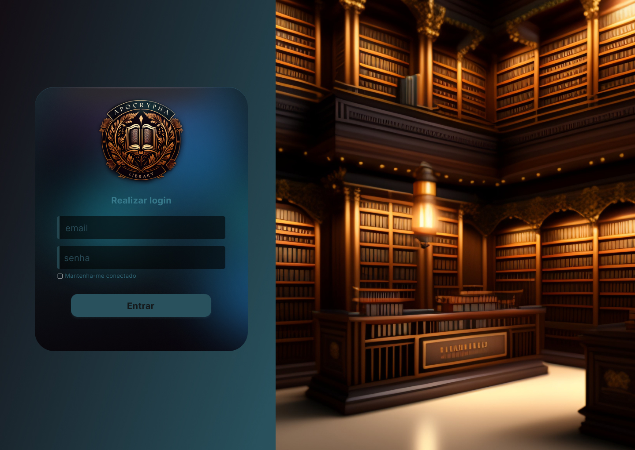
I_Livro

Informações críticas da interface
- Livros cadastrados com sucesso devem ser exíbidos.

I_LivroCadastrar

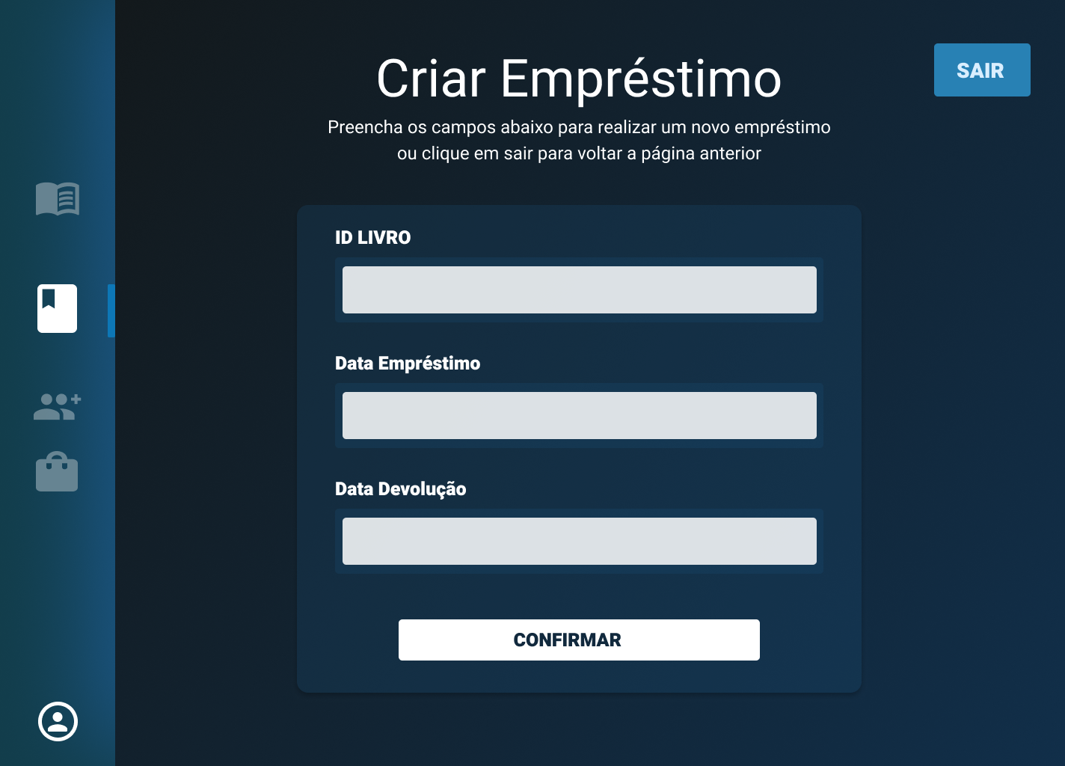
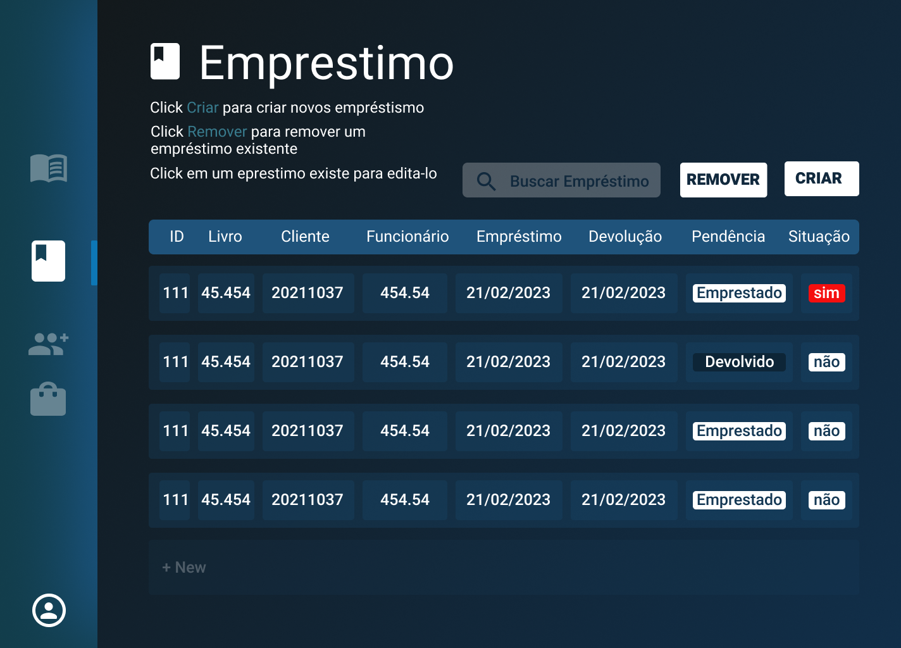

IS_LivroCadastrar

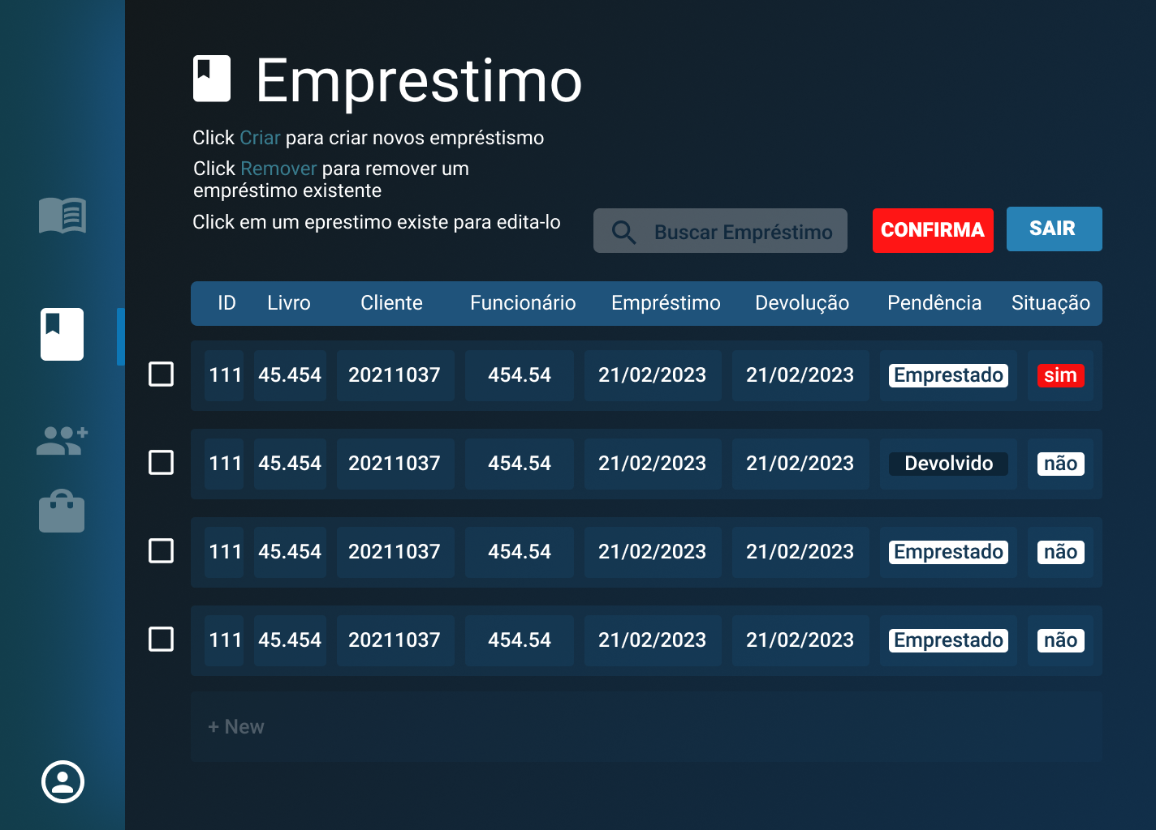
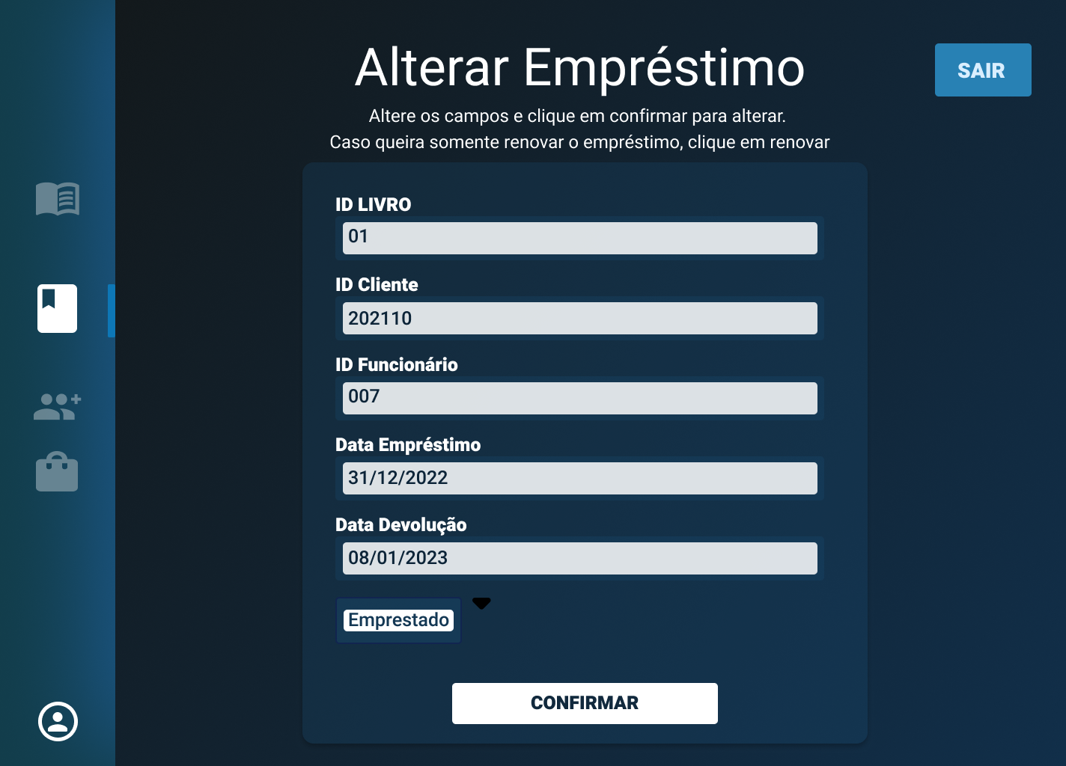
I_LivroAlterar

Informações críticas da interface
- Não deve ser possível alterar o ID para um livro que consta na situação “Emprestado”

I_LivroExcluir

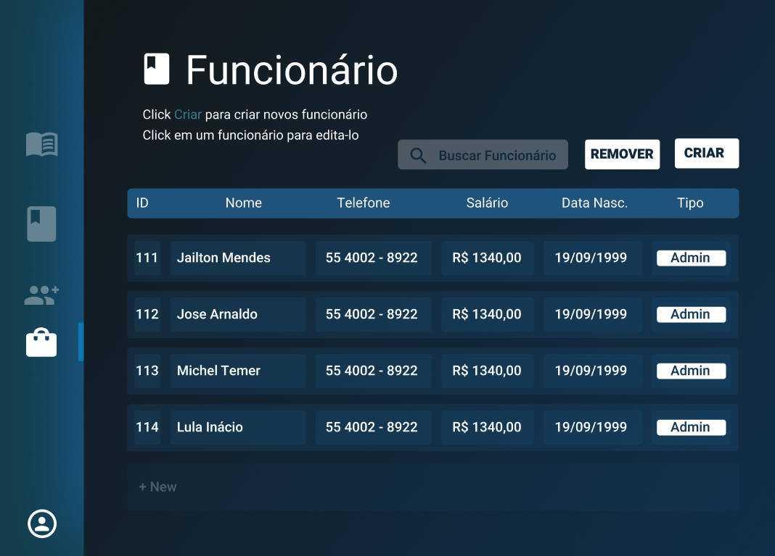


Informações críticas da interface
- Somente os livros selecionados devem ser excluídos
- Não deve ser possível excluir um livro que esteja na situação “Emprestado”

IS_LivroExcluir


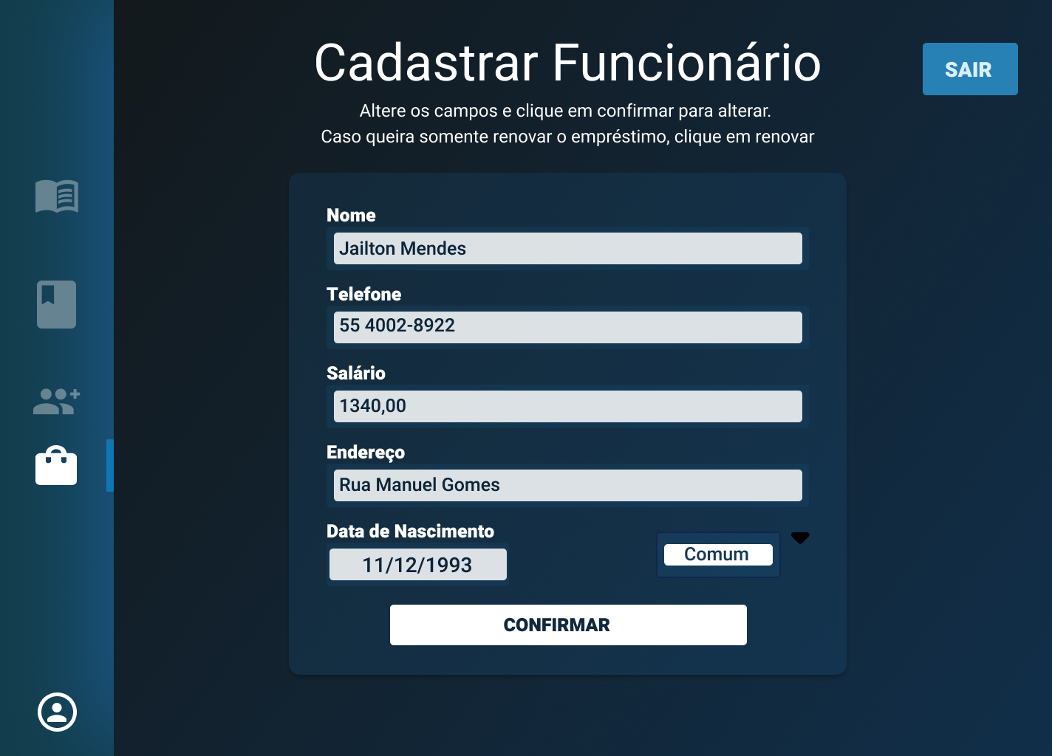
I_Cliente

Informações críticas da interface
- Somente clientes cadastrados com sucesso devem ser exibidos.

I_ClienteCadastrar

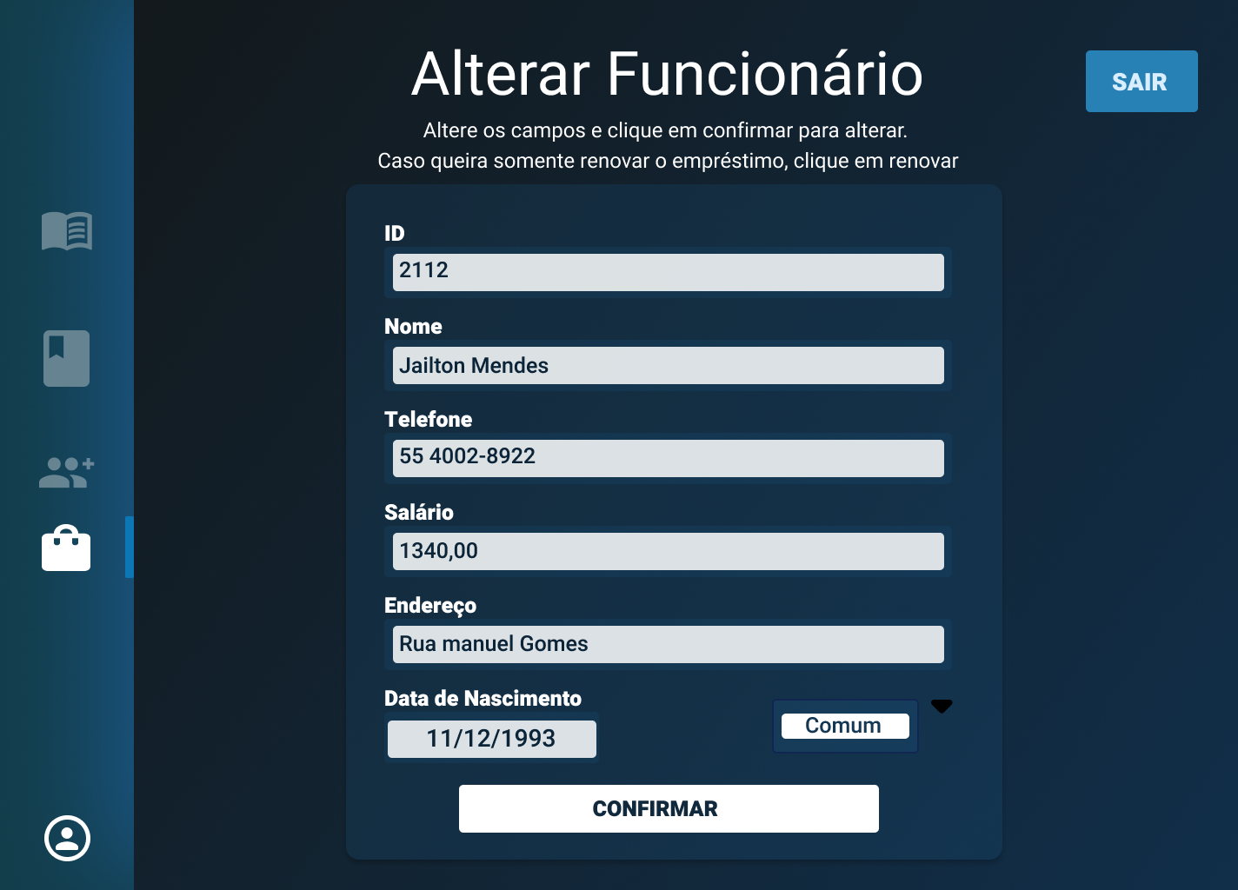

Informações críticas da interface
- Não deve ser possível cadastrar uma data futura
- O telefone deve ser no formato DD XXXX-XXXX

IS_ClienteCadastrar

I_ClienteExcluir


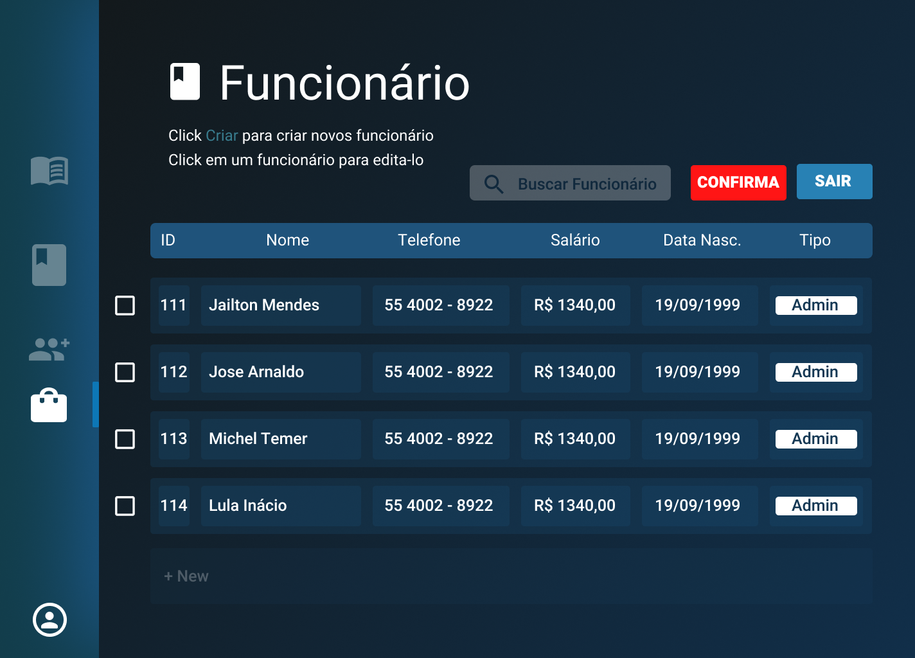

Informações críticas da interface
- Não deve ser possível excluir um cliente que possua quantidade de livros emprestada diferente de 0
- Apenas os clientes selecionados devem ser excluídos

IS_ClienteExcluir

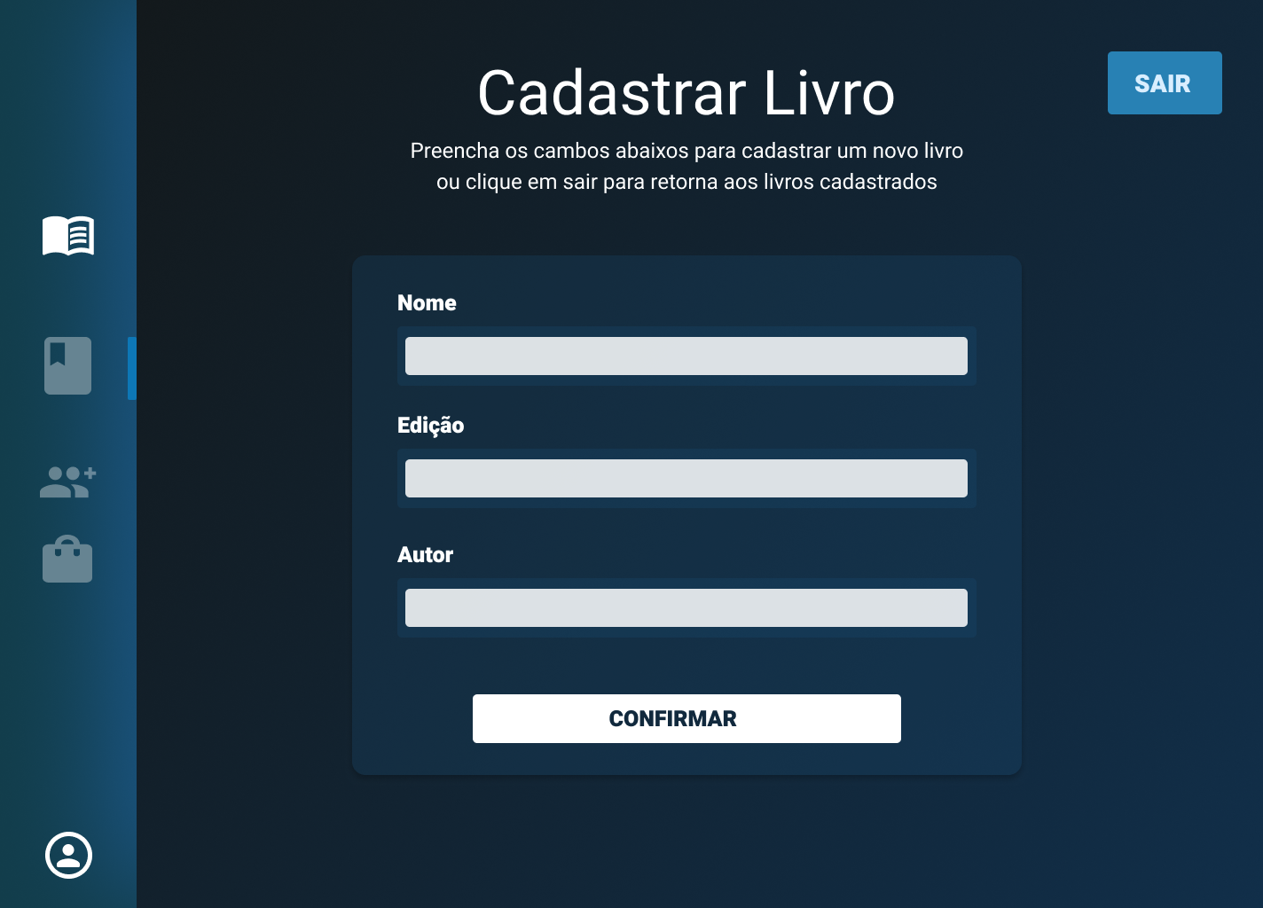
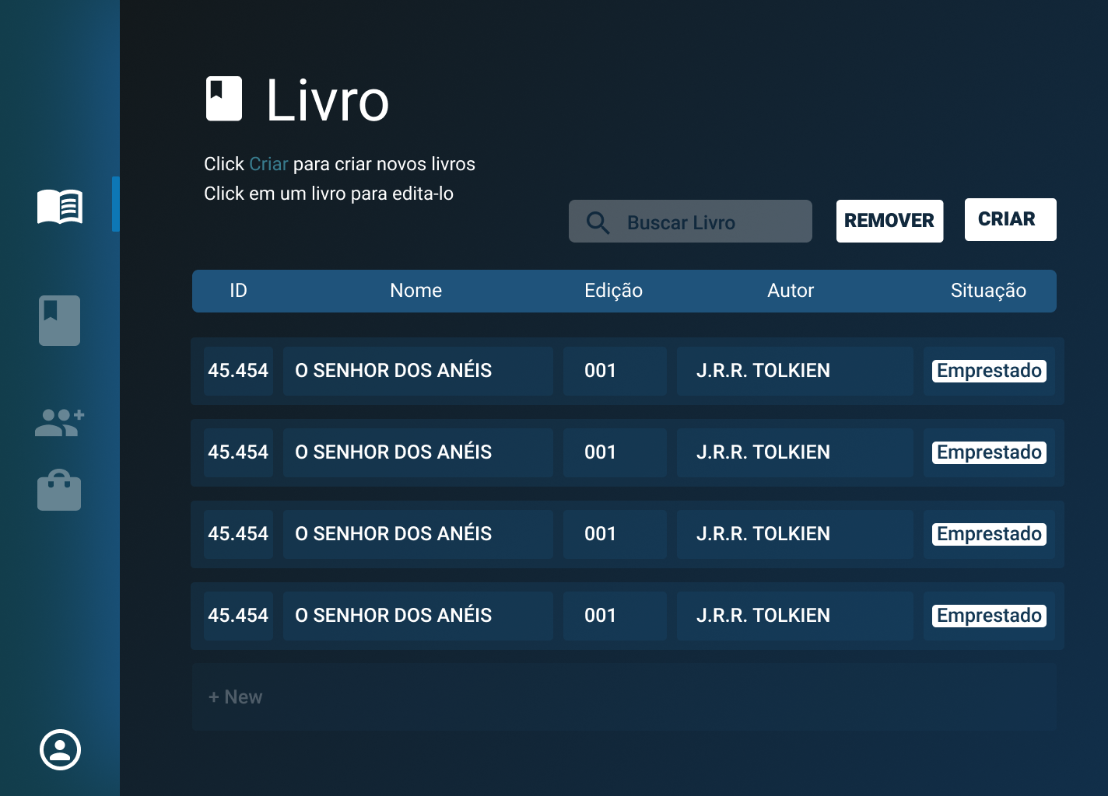
IS_ClienteAlterar

Informações críticas da interface
- Não deve ser alterar o ID para um já existente no sistema

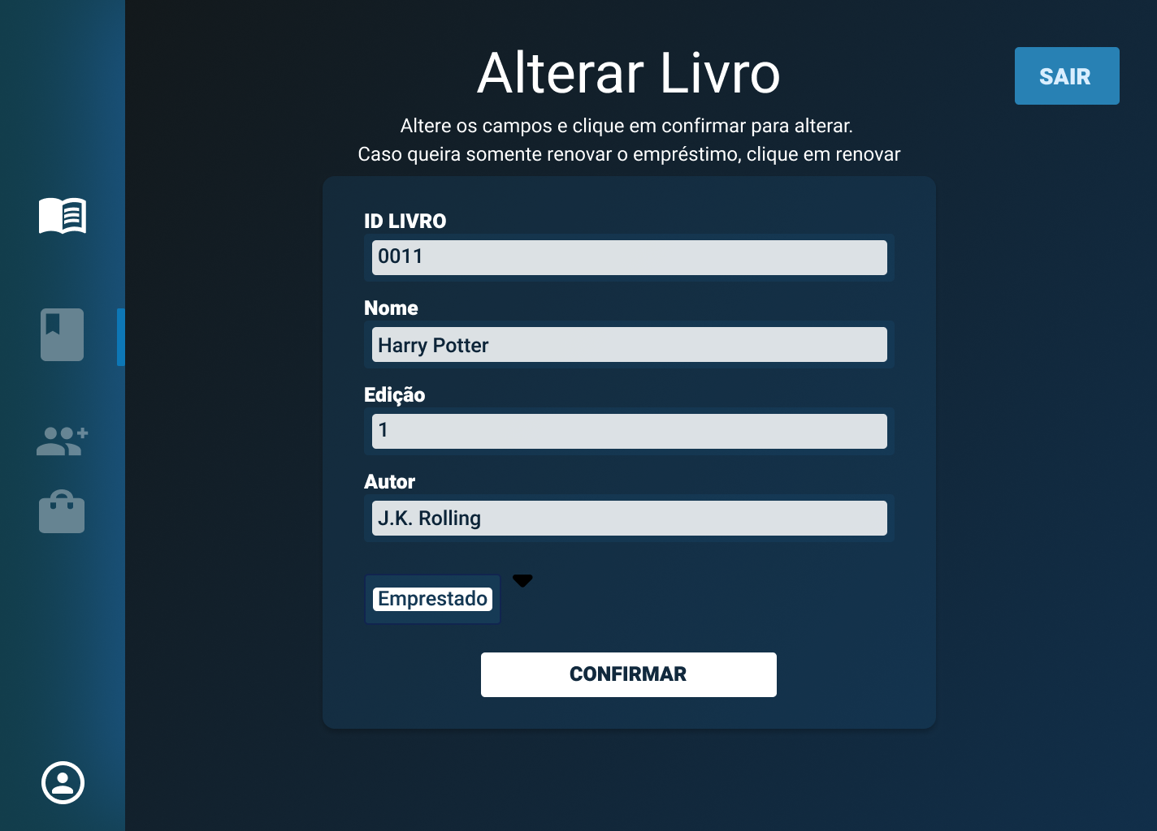
Capítulo

Dicionário de Dados

Tabela | Livro
Descrição | Armazena as informações de todos os livros
Observações | Esta tabela possui uma chave secundária para compor sua chave primária
Campos
Nome | Descrição | Tipo de dado | Tamanho | Restrições de domínio
ID | Número de identificação | Int |  | PK/ AI
Nome | Nome | Varchar | 35 | Not Null
Edição | Edição de lançamento | Varchar | 25 | Not Null
Autor | Quem escreveu | Varchar | 25 | Default Desconhecido
Emprestado | Informa se o livro está emprestado ou não | Boolean |  | Default  False

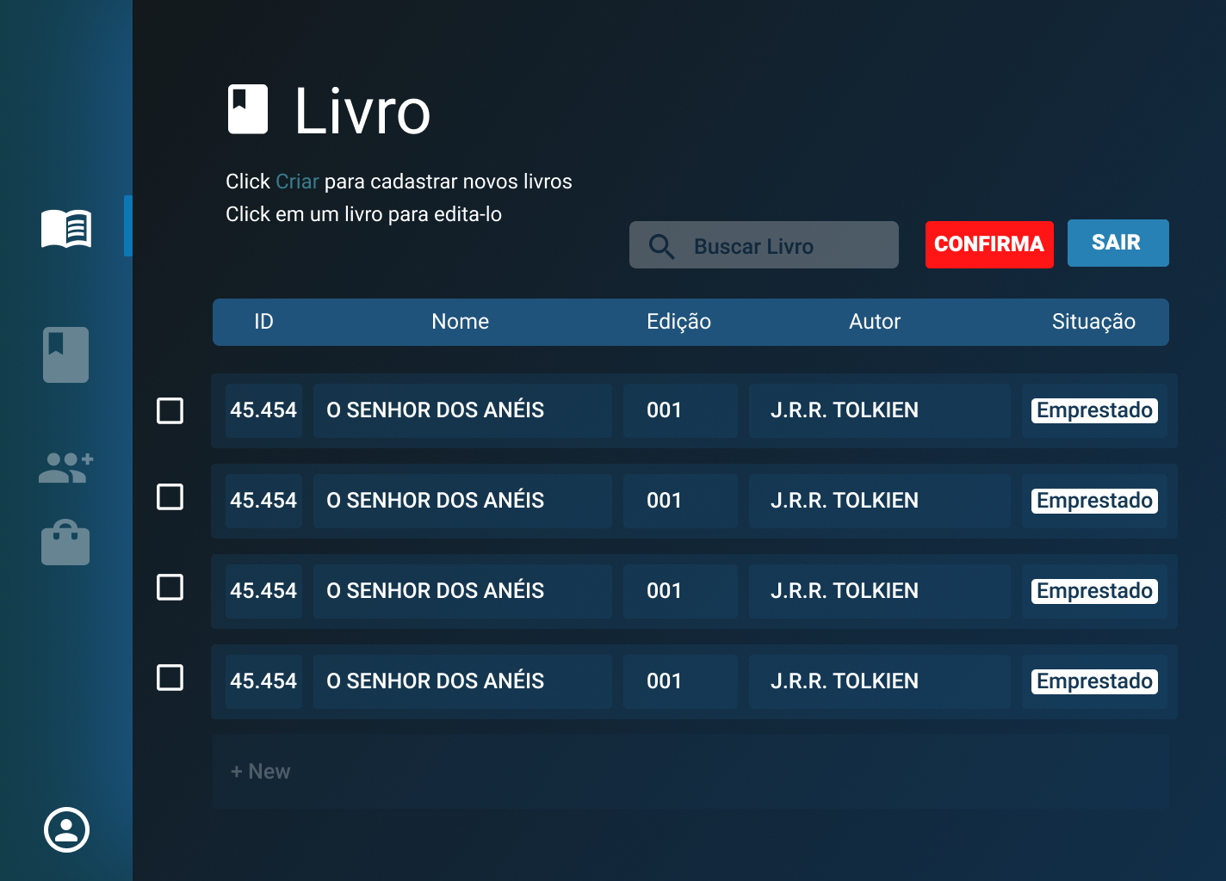
Tabela | Empréstimo
Descrição | Armazena as informações de todos os empréstimos realizados
Observações | Esta tabela possui tres chaves estrangeiras, sendo uma da tabela Livro, outra da tabela Cliente e outra da tabela Funcionário
Campos
Nome | Descrição | Tipo de dado | Tamanho | Restrições de domínio
idEmpréstimo | Número de identificação do empréstimo | Int |  | PK/ AI
idLivro | 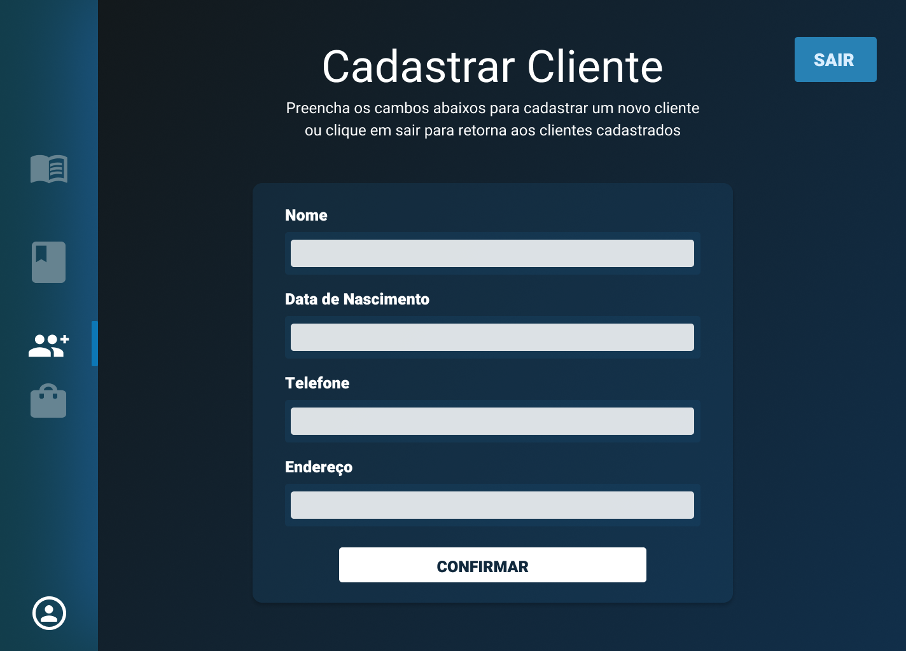  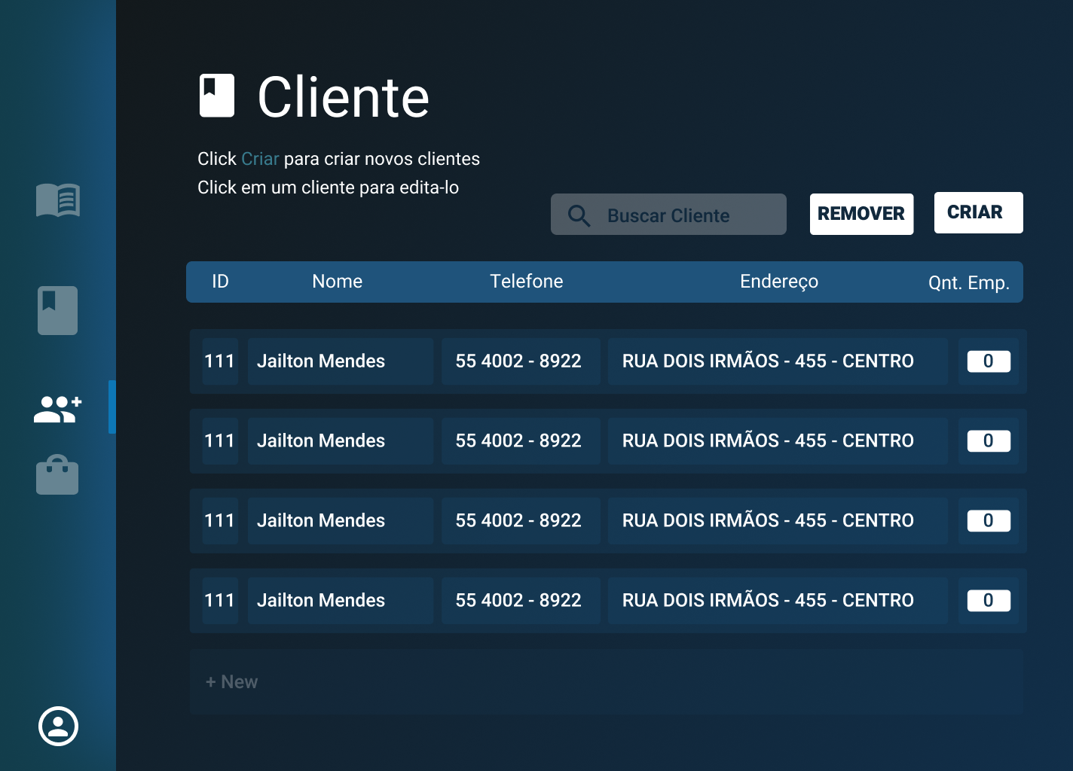  Número de identificação do livro emprestado | Int |  | FK/Not Null
idCliente | Número de identificação do cliente que solicitou o livro | Int |  | FK/Not Null
idFuncionário | 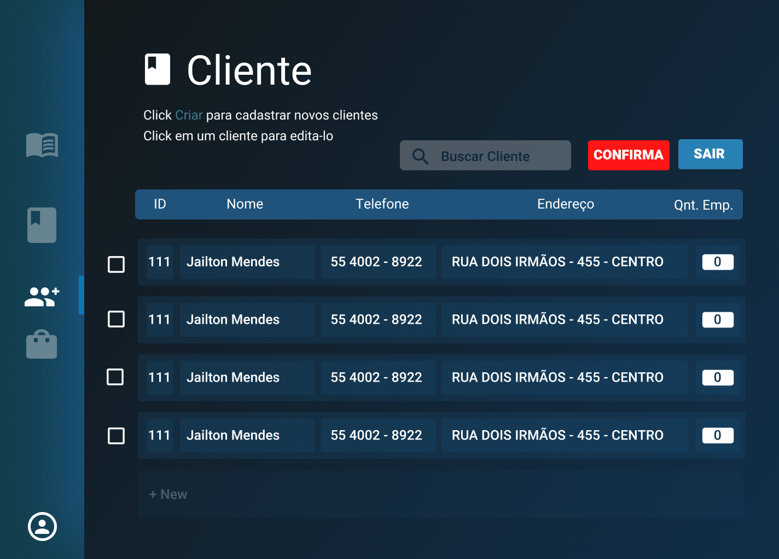  Número de identificação do funcionário que realizou o empréstimo | Int |  | FK/Not Null
Data Empréstimo | Data em que foi realizada o empréstimo | Data |  | Not Null
Data Devolução | Data prevista para devolução | Data |  | Not Null
Disponibilidade | Informa se o livro foi devolvido ou se ainda continua emprestado | Boolean |  | Default  False
Pendência | 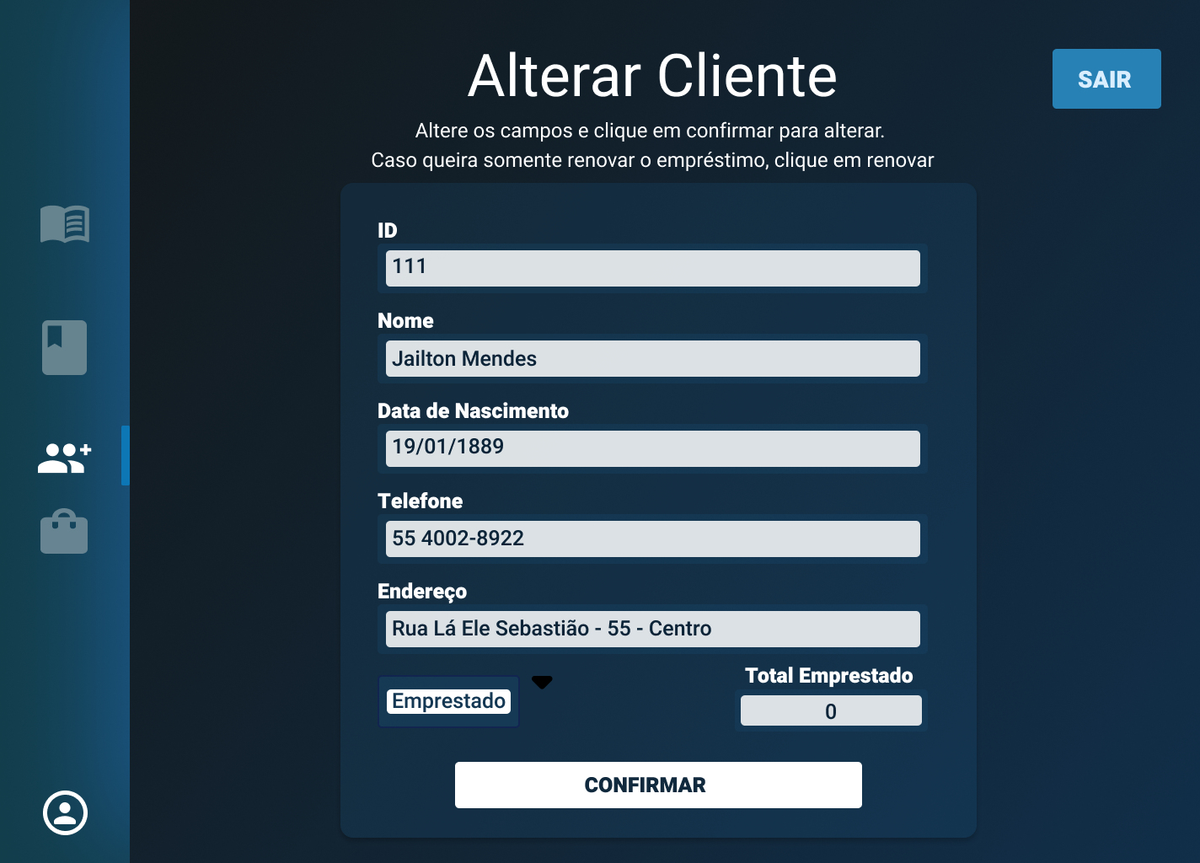    Informa se o empréstimo passou da data prevista | Boolean |  | Default  False

Tabela | Cliente
Descrição | Armazena as informações de todos os clientes
Observações
Campos
Nome | Descrição | Tipo de dado | Tamanho | Restrições de domínio
ID | Número de identificação | Int |  | PK/ AI
Nome | Nome | Varchar | 35 | Not Null
Nascimento | Data de nascimento | Data |  | Not Null
Telefone | Telefone | Varchar | 12 | Not Null  ((99) 9 9999-9999)
Endereço | Endereço | Varchar | 50 | Not Null
Qtd. Livros emprestados | Informa a quantidade de livros emprestados ao cliente | Int |  | Default  0

Tabela | Funcionário
Descrição | Armazena as informações de todos os funcionários
Observações
Campos
Nome | Descrição | Tipo de dado | Tamanho | Restrições de domínio
ID | Número de identificação | Int |  | PK/ Identity
Nome | Nome | Varchar | 35 | Not Null
Nascimento | Data de nascimento | Data |  | Not Null
Salário | Salário | Double |  | Not Null
Telefone | Telefone | Varchar | 12 | Not Null  ((99) 9 9999-9999)
Endereço | Endereço | Varchar | 50 | Not Null

